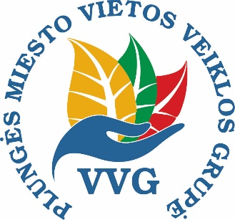

Projektas finansuojamas iš Europos regioninės plėtros fondo lėšų

PLUNGĖS MIESTO VIETOS VEIKLOS GRUPĖS
VIETOS PLĖTROS STRATEGIJOS
„PLUNGĖS MIESTO 2023-2029 M. VIETOS PLĖTROS STRATEGIJA“

VIETOS PLĖTROS PROJEKTŲ ĮGYVENDINIMO PLANŲ RENGĖJAMS
MOKYMAI

PAGAL KVIETIMĄ NR. 11-615-K „PREVENCINIŲ PRIEMONIŲ, MAŽINANČIŲ NEPALANKIOJE PADĖTYJE ESANČIŲ GYVENTOJŲ GRUPIŲ SOCIALINĘ ATSKIRTĮ, DIDINANČIŲ JŲ SOCIALIZACIJĄ IR INTEGRACIJĄ ĮGYVENDINIMAS“ (VEIKSMAS 1.1.1.)

2026 m. kovo 13 d.

Vieta: Plungės rajono savivaldybės III aukšto salėje, Vytauto g. 12, Plungė

MOKYMŲ PROGRAMA
Pradžia 15:00 val.
15:00-15:10 val. | Dalyvių registracija
15:10-15:20 val. | Kvietimo Nr. 11-615-K pristatymas
15:20-15:40 val. | Kaip pildyti PĮP: praktiniai darbo su duomenų mainų sistema INVESTIS mokymai
15:40-16:00 val. | Individualios konsultacijos vietos projektų paraiškų rengimo klausimais

Informacinio renginio metu gali būti fotografuojama ir filmuojama. Informuojame, kad dalyviai gali būti matomi renginio nuotraukose ir vaizdo įrašuose, kurie bus skelbiami socialiniuose tinkluose ir/ar žiniasklaidoje.

